OBJAVA ZA MEDIJE

U HRVATSKOJ AKADEMIJI ZNANOSTI I UMJETNOSTI ODRŽAN RAZGOVOR NA TEMU KRAJ (NACIONALNE) DRŽAVE?

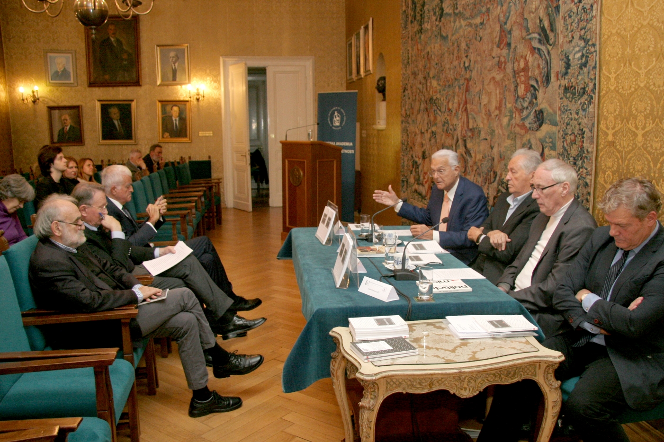

Zagreb, 9. studenog 2018. – U palači Hrvatske akademije znanosti i umjetnosti u petak 9. studenog održan je razgovor na temu Kraj (nacionalne) države povodom objavljivanja knjige akademika Zvonka Posavca Eseji o državi. Knjiga donosi 13 eseja napisanih u razdoblju od 1987. do 2010. u kojima akademik Posavec pojašnjava da pojam države nije opća forma političkog poretka, nego označava forme političkog ustrojstva koje su nastale od 13. do 18. I dijelom početkom 19. stoljeća, formiran na specifično europskoj povijesti, koji se proširio diljem čitavog svijeta. Kako je kazao predsjednik HAZU akademik Zvonko Kusić, akademik Posavec je napisao najvažnije tekstove o temi države na hrvatskom jeziku. Podsjetio je na mukotrpan proces stvaranja hrvatske države koja se u novije vrijeme relativizira, iako u nekim zemljama, poput SAD-a, dolazi do jačanja države. Potpredsjednik HAZU akademik Jakša Barbić pojasnio je da se tradicionalna definicija države relativizira jer se relativiziraju i pojmovi teritorija, stanovništva i suvereniteta. „Hrvatski teritorij više nije samo naš, nego i teritorij Europske unije, a stanovništvo nije više statično. Stari pojam o neograničenoj suverenosti više se ne može koristiti jer je suverenitet ograničen međunarodnim konvencijama, a i ekonomske prilike vas sile da napravite nešto čak i kad vam se to ne sviđa“, rekao je akademik Barbić. Akademik Arsen Bačić kazao je da je svaki čovjek pripadnik države koja je dio njegova identiteta i pojasnio da se proces demokratizacije države ne može poistovjetiri s njenim ukidanjem. Prof. dr. sc. Dragutin Lalović istaknuo je da država nije transepohalna kategorija, iako postoji stereotip o vječnoj državi. „Pojam moderna država je pleonazam jer pojam države je moderan, iako se koristi i kao pojam za opću formu političkog poretka“, rekao je Lalović.
Akademik Zvonko Posavec je pojasnio je da država ne može postojati prije 15. stoljeća jer je ona rezultat sekularizacije, nastale tijekom borbi za vlast između cara i pape, te desakralizacije koja nastupa nakon razdvajanja njihovih ovlasti jer su dotad obojica služili kršćanskoj zajednici. Iznio je primjer Svetog Rimskog Carstva koje je imalo posve drugu strukturu od države jer je počivalo na konsenzusu i tradiciji i bilo osobni savez vladara i njegovih vazala, te nije imalo izvršni organ vlasti. Prema akademiku Posavcu, politički odnosi nastaju tek u antičkoj Grčkoj kada proces između uzroka i posljedica postaje promjenjiv, čega primjerice nije bilo u starom Egiptu. „Na slikovnim prikazima u Epiptu faraon nikad nije mogao izgubiti, a na grčkim vazama imamo prizore dvojice junaka koji se ravnopravno bore“, dodao je akademik Posavec. On se osvrnuo i na proces globalizacije koji se po njegovim riječima odvijao u tri faze. Prva je bila krajem 19. stoljeća kad zemlje poput Velike Britanije, Francuske, Nizozemske, Belgije i Njemačke osvajaju teritorije u kolonijama koje moraju držati pod kontrolom, zbog čega se militariziraju, što dovodi do dva svjetska rata. Druga faza nastupa nakon Drugog svjetskog rata kada SAD garantira odnose među državama bez izazivanja ratova, a zatim, prema akademiku Posavcu, nastupa opasna deregulacija globalizacije. „Stoga je situacija u svijetu danas kaotičnija nego u doba Hladnog rata i nesigurnost vlada u svim dijelovima svijeta. Svaka država nastoji sačuvati svoj integritet tako što jača svoju suverenost. Mi nemamo druge institucije koja nas može zaštititi od svoje države, iako ona gubi mogućnost efikasnog djelovanja u odnosu prema društvu“, zaključio je akademik Posavec.

Marijan Lipovac
Ured za odnose s javnošću i medije HAZU

